《 软件工程 》实验报告

年级、专业、班级 |  | 2020级计算机科学与技术（卓越）01 |  |  | 姓名 | 黄昊
实验题目 | 基于UML的分析建模实验
实验时间 | 2022/10/17 |  | 实验地点 | 线上进行
实验成绩 |  |  | 实验性质 | □验证性 □设计性 □综合性
教师评价：
□算法/实验过程正确； □源程序/实验内容提交 □程序结构/实验步骤合理；
□实验结果正确； □语法、语义正确； □报告规范；
其他：
评价教师签名：
- 实验目的
1、 加深对面向对象分析方法和UML的理解；
2． 培养学生基于面向对象思想分析问题的能力；
3． 掌握PowerDesigner中用例建模、类图建模、时序图建模的基本操作；
- 实验项目内容
1. 练习并掌握PowerDesigner中用例建模、类图建模、时序图建模的基本方法、流程。
2. 依据“医院病房管理系统”中给定的需求，绘制系统所需的用例图和时序图。具体要求如下：
- 针对需求文档中第一和第二段的内容描述，画出对应的用例图；
- 从上述用例图中任选至少3个用例，进行用例执行场景定义、描述；
- 根据（2）中选择的3个用例，绘制对应的时序图；

三、实验过程或算法（源程序）
首先对“医院病房管理系统”中第一、二段给定的需求进行以下分析：
第一段显式给出的参与者只有病人。但结合实际可知，分配床位、主治医生等任务不属于病人的职能。结合实际情况，认为第一段除了有病人外，另外一个参与者是住院部。
第二段涉及到的主体较多，有病人，主治医生，护士站，药房。结合实际情况，其中未显式提出的参与者有化验部。
经过简单的分析，结合实验要求，绘制用例图，用例执行场景定义、描述，时序图如步骤四所示。
- 实验结果及分析和（或）源程序调试过程
（1）用例图
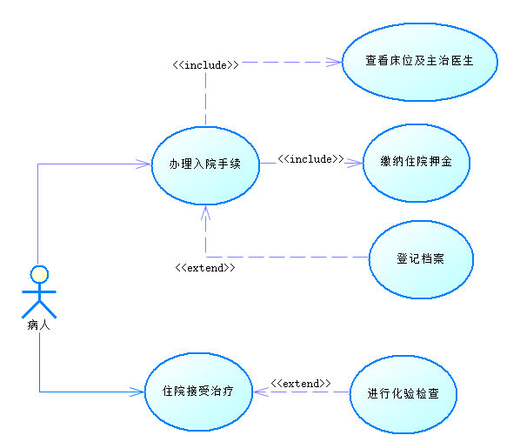
图1 病人用例图
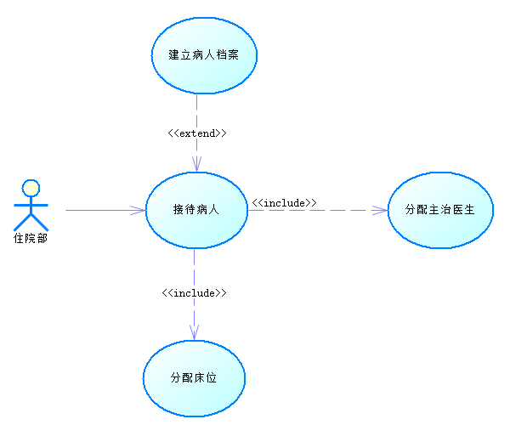
图2 住院部用例图
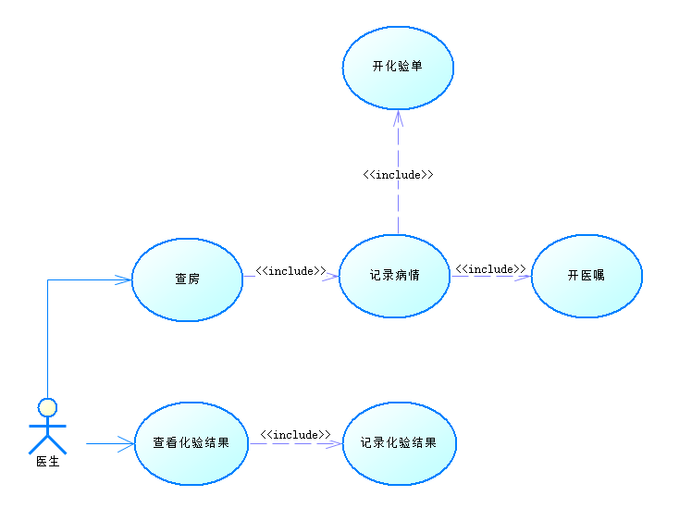
图3 医生用例图
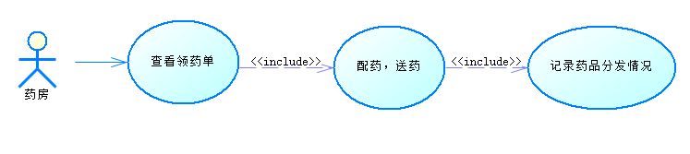
图4 药房用例图
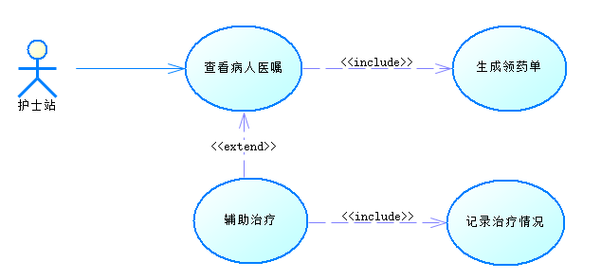
图5 护士站用例图
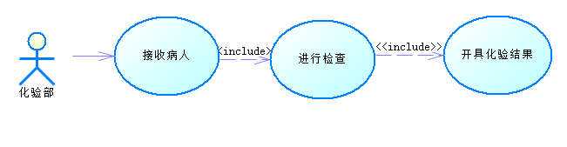
图6 化验部用例图

（2）用例场景描述
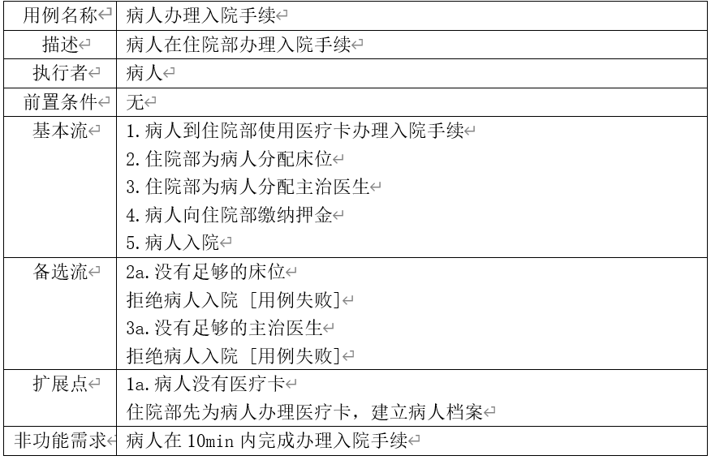
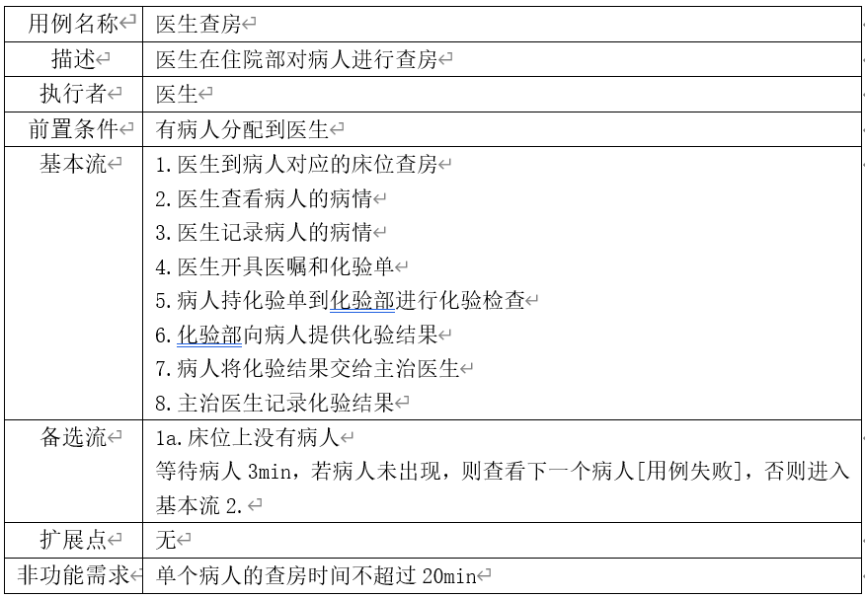
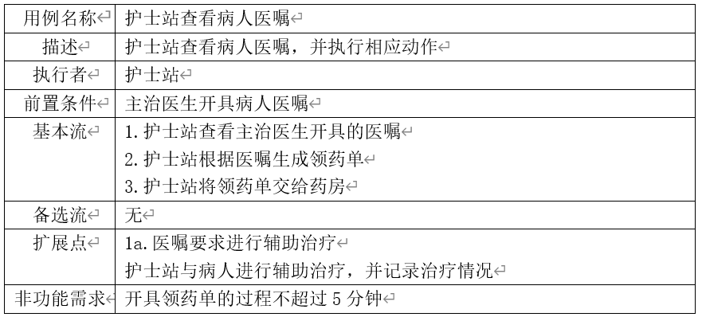
（3）时序图
用例图的结果如下面三张时序图所示：
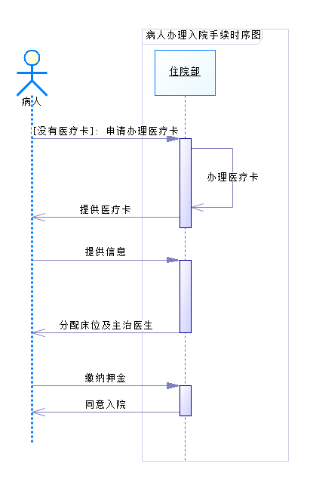
图7 病人办理入院手续时序图
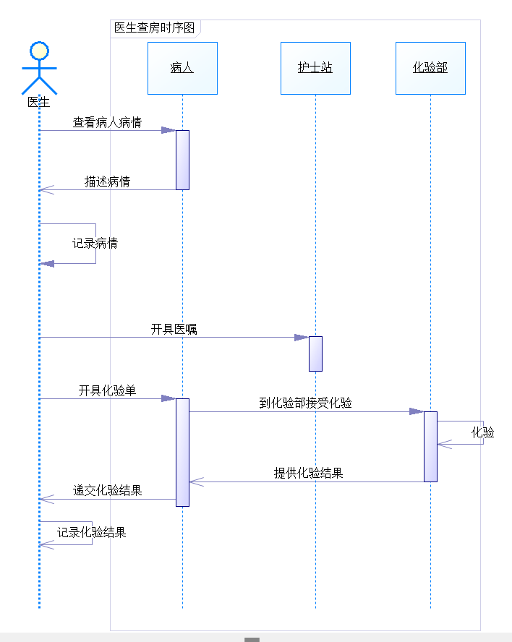
图8 医生查房时序图
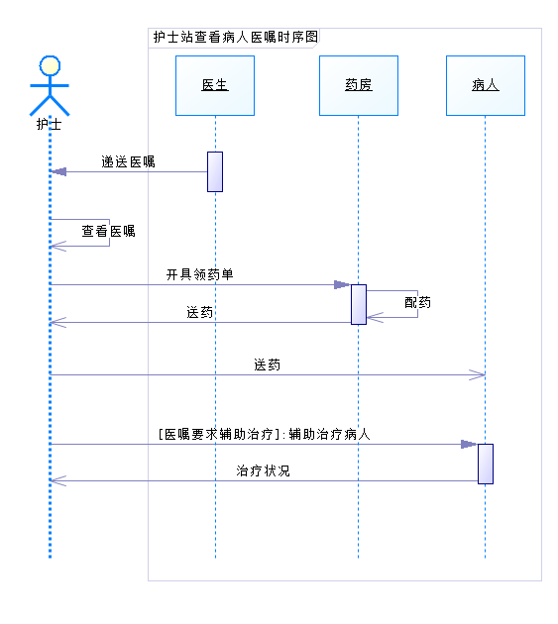
图9 护士站查看病人医嘱时序图

(4)总结
通过本次实验，我学会了PowerDesigner的基本使用，掌握了PowerDesigner中用例建模、类图建模、时序图建模的基本方法、流程。同时，在建模过程中，还掌握了一些之前印象不深的易错知识点，比如用例图中，用例与用例之间的关系，如include，extend等，是不能使用在用例与参与者之间的。

